Родительское собрание «Деловая игра. Партнерские отношения родителей и педагогов»
Для установления более партнерских взаимоотношений с родителями и профессиональной активности педагогов была задумана и проведена с родителями и педагогами деловая игра.
Родители и педагоги отнеслись к ней с интересом. Вовлеченность и заинтересованность обеспечена обеими сторонами.

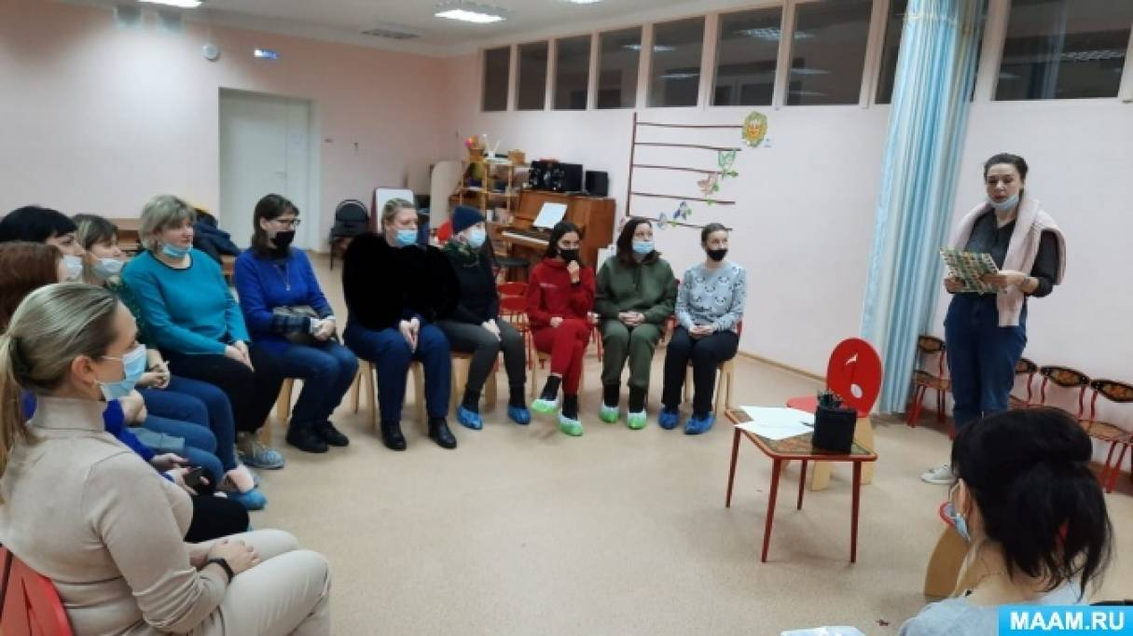

В начале игры обозначен вопрос – как можно организовать взаимодействие семьи и детского сада, чтобы воспитание стало общим делом педагогов и родителей. Ведь сотрудничество семьи и сада – это совместное определение целей деятельности, планирование предстоящей работы, распределение сил и средств, предмета деятельности в соответствии с возможностями каждого участника, контроль, оценка и прогнозирование новых целей и задач.
Акцентировав о наличии двух игровых команд, а именно педагогов и родителей, было проговорено правило, судейства не будет!
Выбрав названия команд, начали с первого упражнения «Разминка».
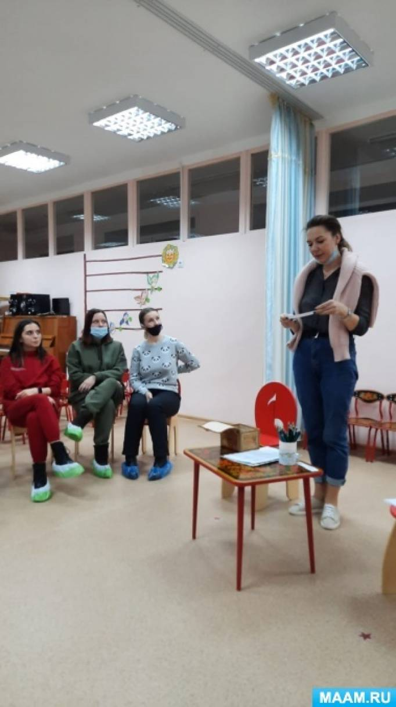

Вопросы были и родителям, и педагогам. Они касались законодательных документов, ведущей роли в воспитании, методов воспитания и т. д.
Справившись с заданием перешли к новому упражнению «решению педагогических ситуаций». Проблемные ситуации были знакомы многим, но при обсуждении возникла дискуссия, ведь некоторые видели решение по-своему, но разобрав с точки зрения воспитания, культуры, психологического комфорта для каждой из сторон смогли их разрешить и прийти к общему знаменателю.
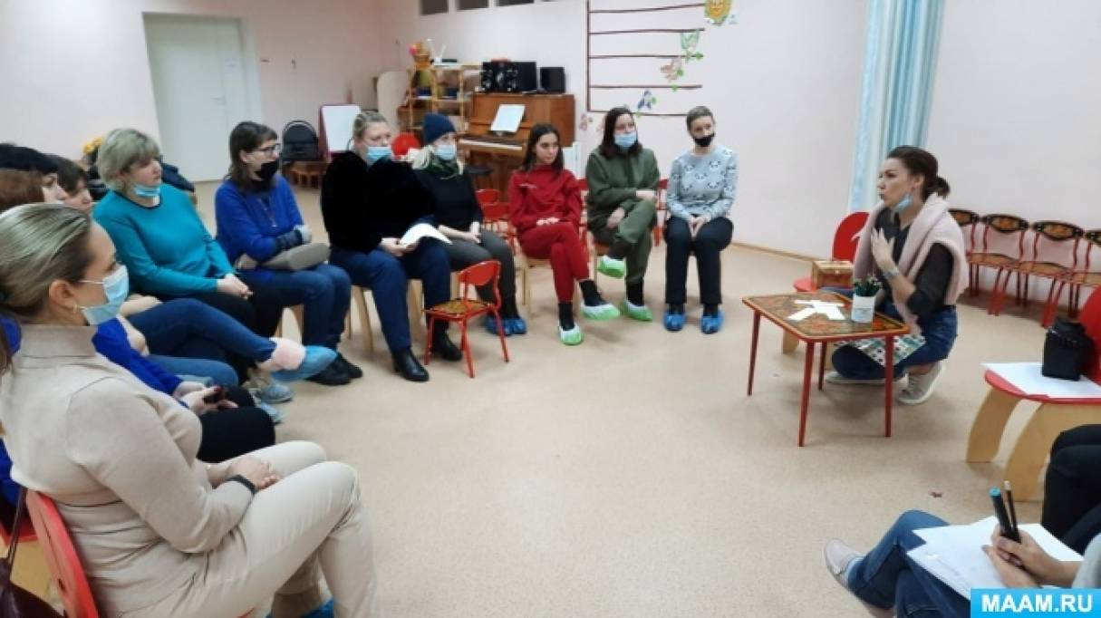
Упражнение «Копилка обязанностей», в нем поставленные вопросы, касающиеся обеих сторон: дошкольного учреждения и конечно родителей. Вопросы были для обеих команд, что обязаны родители и что должны педагоги. Наши участники молодцы, успешно выполнили и это упражнение.
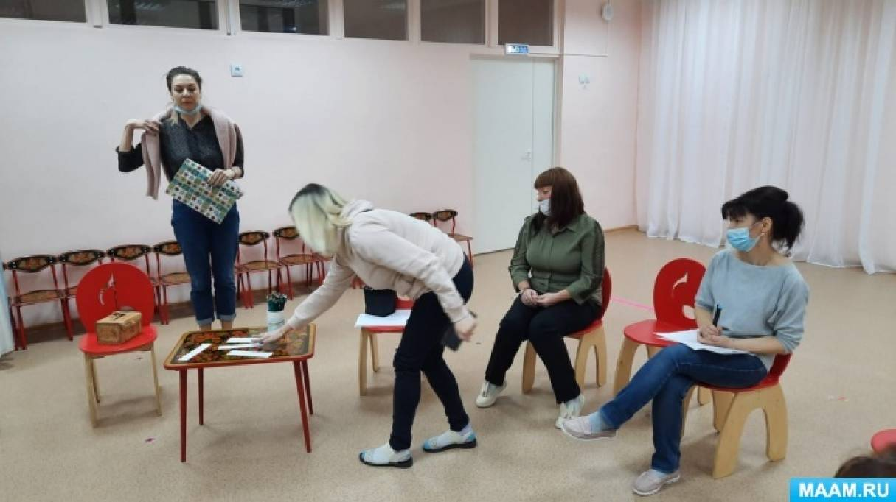
Совместное упражнение для обеих команд «Составь определение» пройдено сплоченно и успешно.

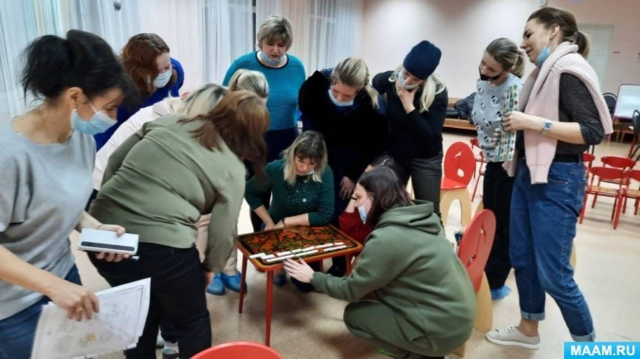

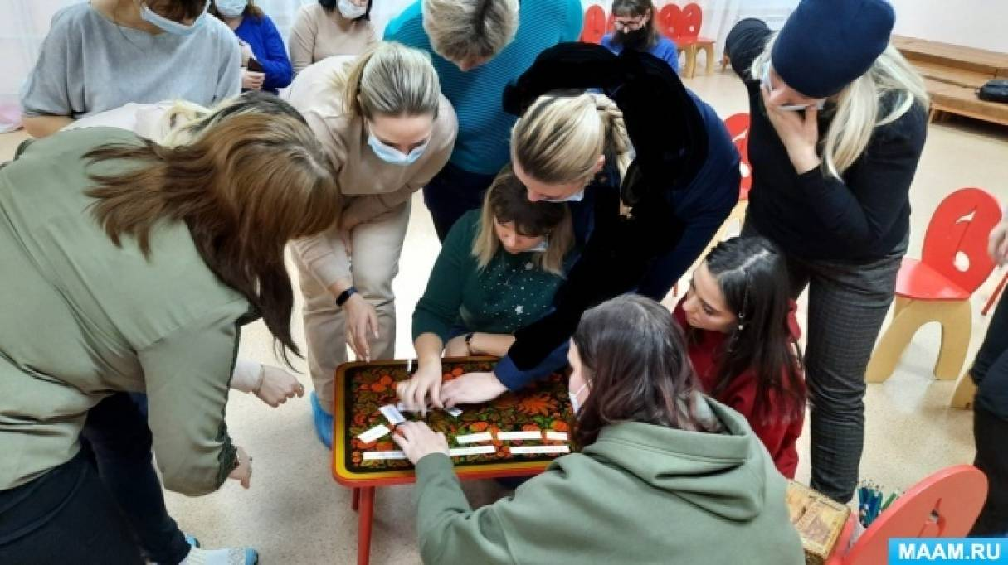
Самым сложным и последним в деловой игре было упражнение «Портрет».
1. В нем каждая команда составляла словесный обобщенный портрет родителей (и воспитателей, общение с которым у вас вызывает отрицательные чувства.
2. Создать словесный обобщенный портрет того воспитателя (родителя, общение с которым всегда вызывает положительные эмоции.
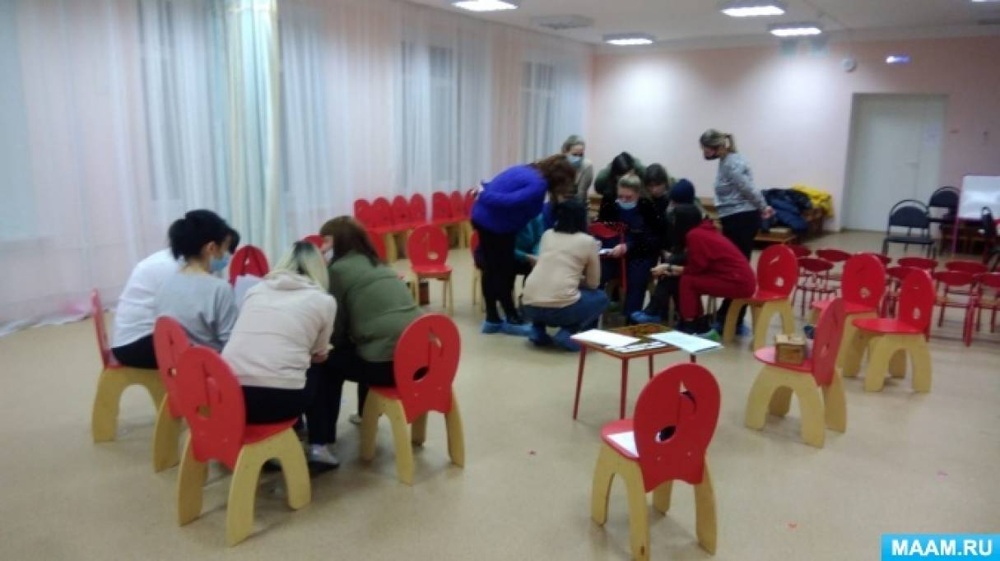
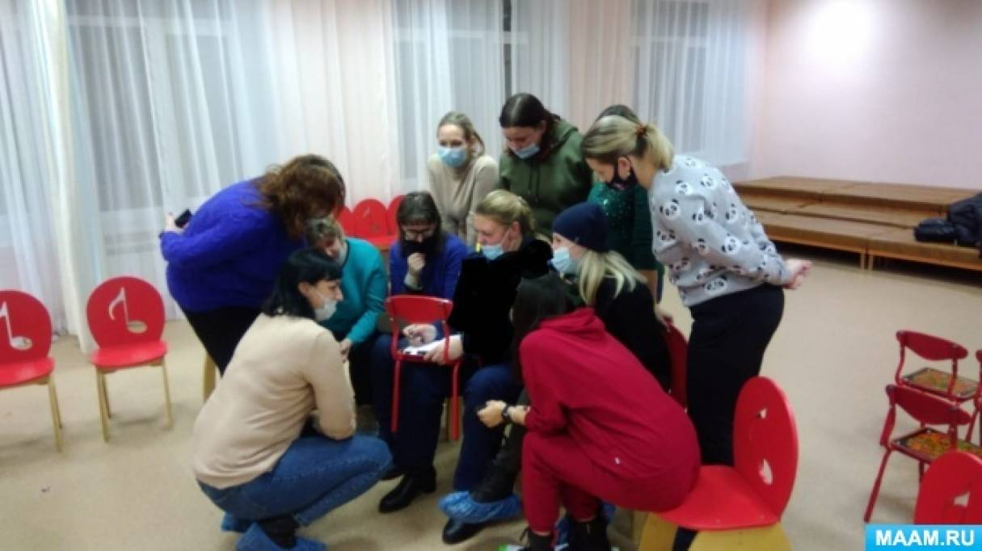
Далее словесные портреты, записанные соответствующей командой на листочек, были зачитаны.
Созданные портреты обозначили ряд положительных качеств и отрицательных моментов, которые дают почву для раздумий обеим сторонам.
Выводы были сделаны, о необходимости тесной связи между детским садом и семьей, только тогда будет положительный результат в воспитании детей.

